IE浏览器兼容性设置说明

注：大医考务及网报系统建议使用IE9—IE11浏览器，请勿使用第三方浏览器（例:360、火狐等）

- 无法登录网报系统
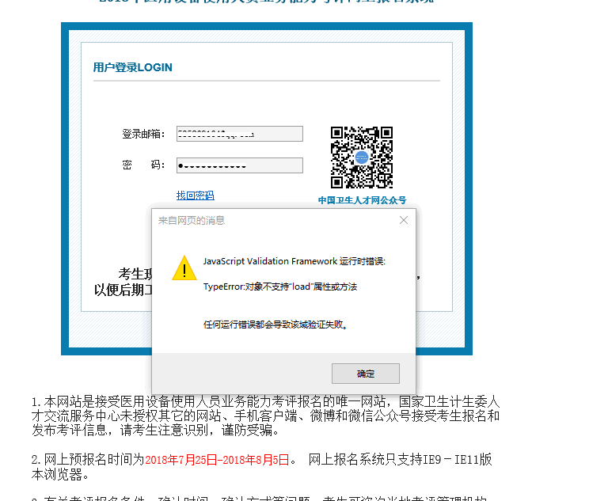

- 填报时，页面显示不规则（例:下拉框无内容）
解决方法如下：
在IE浏览器左上角或右上角工具—操作栏中，进行兼容性视图设置操作
第一步：
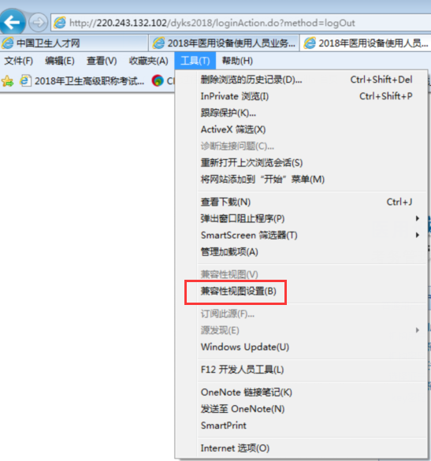
第二步：
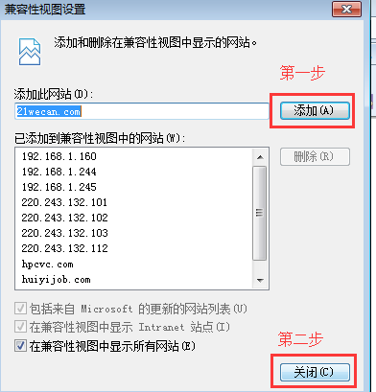
IE浏览器中无工具操作栏，可在IE浏览器右上角该图标中进行兼容性视图设置操作
第一步：
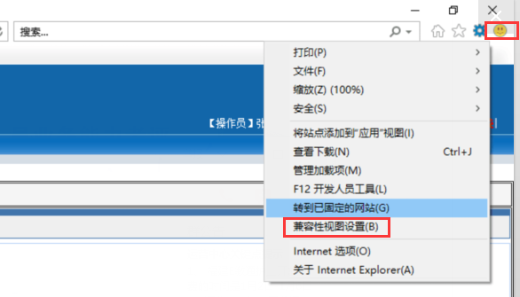
第二步：
- 上传照片，点击“保存”按钮后系统无反应，无法上传。
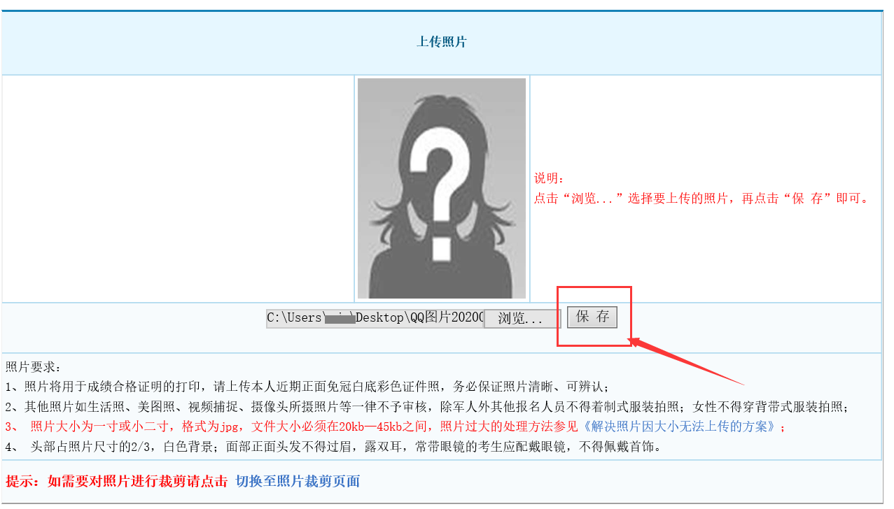
解决方法如下：
在IE浏览器左上角或右上角工具—操作栏中，选择internet选项，进入“安全”-“受信任的站点”-“站点”页面，添加网上报名系统的地址。
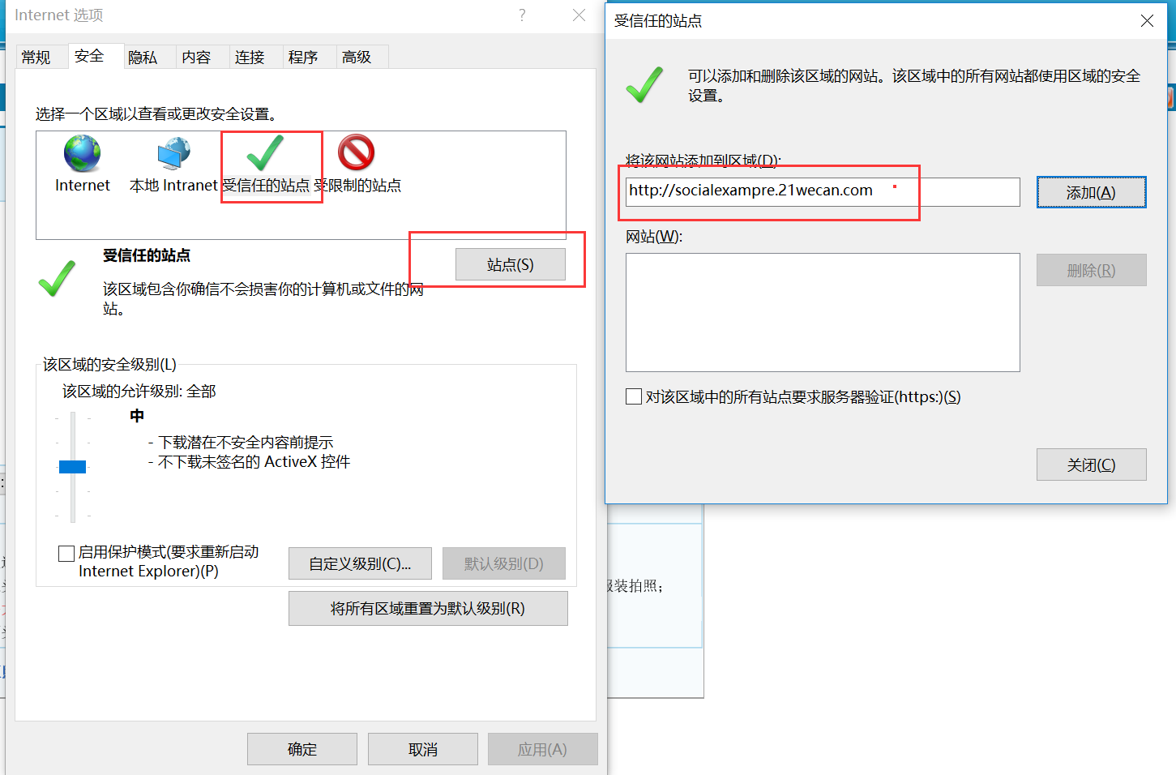
添加受信任的站点后，点击“安全”页面的“确认”按钮。
